Термографическое исследование пульсационных характеристик неизотермической импактной струи жидкости
Новинская А.М.
студент
Московский государственный университет имени М.В.Ломоносова,
физический факультет, Москва, Россия
e-mail: novinsk125@yandex.ru

В данной работе методом высокоскоростной инфракрасной термографии исследуются количественные характеристики тепловых потоков, создаваемых импактной затопленной неизотермической струей жидкости при ударе о поверхность металлической пластины. В резервуаре с водой температурой 22ºС горячая струя (T=30-60ºС) падает на металлическую поверхность под прямым углом. Пластина, не прозрачная для ИК-излучения, пропускает только тепловые возмущения. Для регистрации нестационарных температурных полей с наружной поверхности пластины использовалась тепловизионная камера FLIR SC7000, установленная на одной оси со струей. Общая картина температурных пульсаций складывается из:
1. тепловых волн от импактной струи, регистрируемых с наружной поверхности металлической пластины;
2. теплового шума от внешних источников, отражения и т. д.
Измерены и оценены параметры струйного течения (скорости струи, расход).
В ходе эксперимента были получены зависимости температуры на поверхности от времени при различной толщине пластины - от 0.25 мм до 1мм. С помощью быстрого преобразования Фурье получены спектры энергии пульсаций, которые сравниваются с спектром Колмогорова (Рис.1). Проведен анализ спектров, полученных при различной толщине металлической пластины.

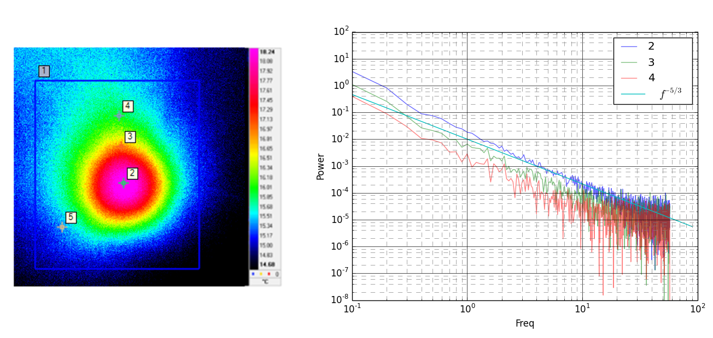

Рис. 1. Пример термограммы импактной струи, бьющей под прямым углом к рабочей металлической поверхности толщиной 0.5 мм и соответствующие энергетические спектры в точках 2, 3 и 4 (справа).

